**Объявление для участия в тендере**

КОМПАНИЯ ООО «ЭКО» СЕТЬ СУПЕРМАРКЕТОВ ЕКО-МАРКЕТ СООБЩАЕТ О ПРОВЕДЕНИИ ТЕНДЕРА НА ПОСТАВКУ МЕТАЛЛИЧЕСКИХ ШКАФОВ, ЗАМКОВ И ПРОСИТ ВАС РАССМОТРЕТЬ ТЕХНИЧЕСКОЕ ЗАДАНИЕ С ПОСЛЕДУЮЩИМ ПРЕДОСТАВЛЕНИЕМ КОММЕРЧЕСКОГО ПРЕДЛОЖЕНИЯ.

**Техническое задание**

1. **Заказчик:** Общество с Ограниченной Ответственностью «ЭКО» (Сеть продуктовых магазинов ЕКО-МАРКЕТ);
2. **Наименование, предмет закупки:** Металлические шкафы, Замки (далее Товар);
3. **Условия поставки Товара:** Согласно Incoterms 2010 - Delivered Duty Paid
4. **Срок проведения:** до 15.02.2018г.

**Запрашиваемый Товар:**

1. **Металлический шкаф для покупателей.**

**Технические требования.**

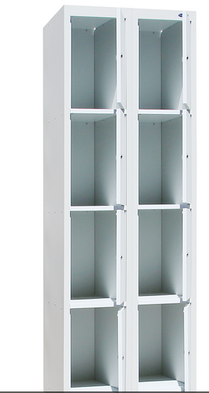**Ячеечный Шкаф двухсекционный – сумочная**

**(600х500 х 1800(н)мм.) (Ral 7022)**

**- Количество секций - 2шт.**

**-Количество ячеек – 8шт.**

**- Размер ячейки – 300мм.**

**- Дверь - распашные.**

**- На каждой двери установлен замок.**

**- Шкафы поставляются и монтируются**

**на объекте заказчика в собранном**

**и упакованном (картон + стрейч) виде.**

**- Потребность для просчета 50шт. в год.**

**В зависимости от потребности**

**количество может быть увеличено.**

**2. Металлический шкаф для покупателей ступенька.**

**Технические требования.**

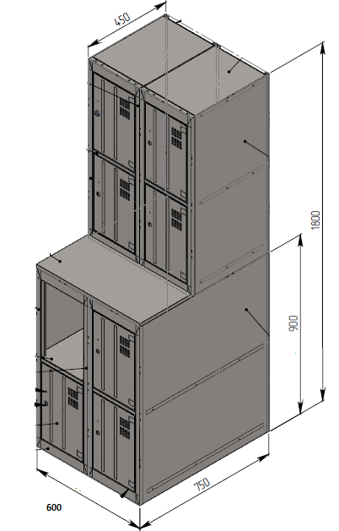**Ячеечный Шкаф двухсекционный – сумочная**

**(1800х600х750 мм.) (Ral 7022)**

**- Количество секций - 2шт.**

**-Количество ячеек – 8шт.**

**- Размер ячейки – 300мм.**

**- Дверь - распашные.**

**- На каждой двери установлен замок**

**- Стлешница ЛДСП 25мм Дуб Королевский**

**(Текстура и цвет могут быть уточнены)**

**- Шкафы поставляются и монтируются**

**на объекте заказчика в собранном**

**и упакованном (картон + стрейч) виде.**

**- Потребность для просчета 50шт. в год.**

**В зависимости от потребности**

**количество может быть увеличено.**

**3. Металлический шкаф для покупателей ступенька.**

**Технические требования.**

**Ячеечный Шкаф двухсекционный – сумочная**

**(1800х600х750 мм.) (Ral 7022)**

**- Количество секций - 2шт.**

**-Количество ячеек – 5шт.**

**- Размер ячейки – 300мм.**

**- Нижняя ячейка 600*900мм**

**Дверь усиленная ребрами жесткости.**

**- Дверь - распашные.**

**- На каждой двери установлен замок**

**- Стлешница ЛДСП 25мм Дуб Королевский**

**(Текстура и цвет могут быть уточнены)**

**- Шкафы поставляются и монтируются**

**на объекте заказчика в собранном**

**и упакованном (картон + стрейч) виде.**

**- Потребность для просчета 20шт.**

**В зависимости от потребности**

**количество может быть увеличено.**

**4. Мебельные врезные Замки ЛДСП.**

**Технические требования.**

**Мебельные врезные замки для шкафов ЛДСП**

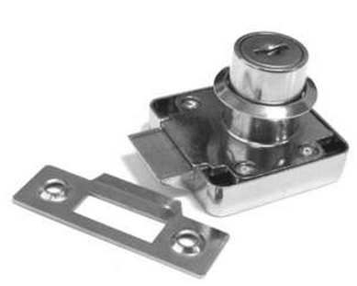**Комплект: замок с цилиндром, 2 ключи,**

**лицевая розетка цилиндра замка и ответная часть замка.**

**Материал: сталь Поверхность: никелированная.**

**Комбинация: 120 различных комбинаций.**

**Высота цилиндра замка: 21 мм. Диаметр цилиндра замка: 19 мм.**

**Внешний диаметр розетки замка: 26 мм. Расстояние от центра**

**цилиндра замка до крайней кромки замка со стороны ригеля: 24 мм.**

**Монтаж путём привинчивания шурупами с потайной головкой.**

**- Потребность для просчета 70шт. в мес.**

**В зависимости от потребности количество может быть увеличено.**

**5. Замки для металлических шкафов.**

**Область применения, назначение – Металлические шкафы предназначены для хранения вещей .**

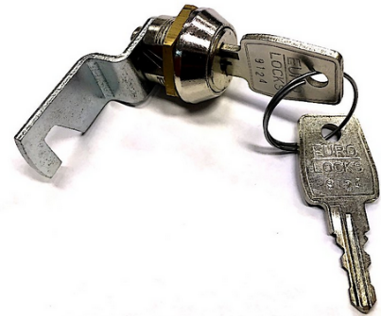

**Технические требования.**

**Замки для металлических шкафов**

**Комплект: замок с цилиндром, 2 ключи**

**Материал: сталь Поверхность: никелированная.**

**Длина врезной части : 20мм, диаметр врезной части - 19мм**

**Монтаж путём привинчивания гайкой с уплотнительной шайбой.**

**- Потребность для просчета 700 шт. в мес.**

**В зависимости от потребности**

**количество может быть увеличено.**

**При подаче Коммерческого предложения необходимо:**

1. Указать сроки поставки;

2. Предоставить размеры и порядок оплат (едино разово максимально низкая,

со всеми скидками стоимость товара **с доставкой на объект/на одну точку г. Киев/ адресная доставка на регионы**. **Коммерческие предложения предоставлены повторно, тендерным комитетом рассматриваться не будут**.

3. Условия оплаты указать в двух вариантах:

3.1. С максимальной отсрочкой платежа;

3.2. С 100% предоплатой;

3.3. С частичной оплатой;

4. Предоставить сертификаты качества.

**В предложении Необходимо указывать:**

1. Название;

2. Количество в упаковке и ее размер;

3. Адресная доставка на объект :

- Товар должен быть упакован в картонную коробку, иметь стандартную упаковку, соответствующий виду Товара и обеспечивает его сохранность во время транспортировки, разгрузки и хранения.) и подписан в соответствии с заказом Наименование (перечень) адрес доставки.

4. Адресная доставка на склад, объект ООО "ЕКО"

- Подразумевается доставка партии на склада ООО "ЕКО" или другой объект г. Киев и Регионов. Товар должен быть упакован в картонную коробку и подписан в соответствии с заказом Наименование (перечень) адрес доставки. Каждая поставка должна сопровождаться документально.

5 . Сроки поставки. Максимально возможный срок выполнение заказа (поставка на объект с предоставлением подтверждающих документов) с момента получения его Поставщиком – 3-ри календарных дня.

7. Минимальный товарный запас каждой, заказываемой позиции, - 20шт.

8. При отсутствии запрашиваемой позиции обязательно указать в КП альтернативу.

**В предложении отдельной строкой Необходимо указывать:**

1. Стоимость доставки:

- Доставка всей партии на одну точку г. Киев.

- Адресная доставка г. Киев и Киевская Обл.

- Адресная доставка Регионы (вся Украина).

3. При подаче коммерческого предложения обязательно должны указываться сроки поставки на объект заказчика, размеры и порядок оплат c максимальной отсрочкой платежа / 100% оплатой.

**Отгрузка и Доставка**

3. Весь Товар поставляются со всеми сопроводительными документами и сертификатами.

4. Обязательное документальное сопровождение поставщика всего процесса отгрузки, доставки, товара на объект заказчика.

5. На момент завершения всех поставок в обязательном порядке поставщик должен предоставить документы, подтверждающие получения Товара с подписью и печатью.

6. В случаи если поставщик не может предложить определенный вид Товара , по причине их отсутствия, просьба отдельно выделять в своих коммерческих предложениях, акцентировать на этом внимание и указывать причину и альтернативу.

**Общие требования к поставляемой продукции:**

1. Гарантийный срок на Товар устанавливается в стандартах и технических условиях завода-изготовителя, а если он не установлен - 12 мес. с даты подписания Акта приемки в эксплуатацию.
2. В случае импорта и запроса от заказчика таможенной документации, обязательным условием есть предоставление основной грузовой и таможенной декларации.
3. При подаче коммерческого предложения необходимо предоставлять техническую документацию с указанием геометрических размеров оборудования, его характеристики.
4. Поставляемый товар должен быть новым (товаром, который не был в употреблении, не прошел ремонт, в том числе восстановление, замену составных частей, восстановление потребительских свойств) выпуска не ранее 2017 г., без каких-либо ограничений (залог, запрет, арест и т.п.).
5. Цена поставки включает в себя все возможные расходы Поставщика, связанные с исполнением условий Контракта, в том числе доставку, погрузочно-разгрузочные работы, гарантийное обслуживание, а также оплату НДС и других обязательных платежей в соответствии с законодательством.
6. При подаче коммерческого предложения, в случае привязки к любой валюте, цены указываются в валюте и обязательно эквивалент к гривне на момент выставления коммерческого предложения.
7. Весь поставляемый товар должен соответствовать ГОСТам, ТУ, действующим на  
   момент поставки, иметь техническую документацию на изделие в соответствии с действующими стандартами (Техническое описание, Руководство по эксплуатации, Паспорт), иметь сертификат соответствия Госстандарта. Указанные документы должны предоставляться при поставке товара

**Требования к квалификации участника и способ их подтверждения:**

Участник должен в электронном (отсканированном) виде в составе своего предложения предоставить следующие документы:

- Информацию о предоставлении гарантийных обязательств сроком не менее 12 месяцев с даты поставки товара на склад Покупателя.

- Предложение по форме «Ценовое конкурсное предложение» с отражением наименования, количества и технических требований предлагаемых товаров, условиями оплаты, сроки и условия поставки, согласно требованиям данного объявления;

- В составе предложения необходимо предоставить сведения о производителе и рекомендательные письма (если рекомендательные письме не предоставляются, об этом необходимо обязательно указать в предложении)

-Копии следующих правоустанавливающих документов заверенных печатью предприятия при наличии, с подписью руководителя предприятия, с указанием его Ф.И.О. и датой заверения (каждый лист), а именно:

 - Заверенную участником копию выписки или извлечения из Единого государственного реестра юридических лиц и физических лиц предпринимателей и гражданских формирований.

- Оригинал справки или копии из обслуживающего банка участника о наличии текущего счета.

- Заверенную участником копию свидетельства о регистрации плательщика налога на добавленную стоимость или Выписки из реестра плательщиков налога на добавленную стоимость не ранее 2015г. (Для участников-плательщиков НДС).

- Заверенную участником копию действующего Свидетельства об уплате единого налога или другого документа, подтверждающего уплату налога (для участников-плательщиков единого налога).

- Заверенную участником копию паспорта (для физических лиц-предпринимателей).

- Заверенную участником копию Устава участника в последней (действующей) редакции (для юридических лиц).

- Документы, подтверждающие полномочия на заключение договора о закупке: предоставляется документ, подтверждающий избрание / назначение руководителя и право подписи в соответствии с требованиями учредительных документов участника (копия протокола собрания учредителей предприятия, приказ о назначении руководителя) и лица (если определена участником), имеющим право подписи документов - доверенность (оригинал или заверенная копия) или иной документ (оригинал или заверенная копия) с указанием полномочий, ФИО уполномоченного лица, образцом подписи, срока действия и прочее с предоставлением копии паспорта уполномоченного лица (если полномочия предоставляются в соответствии с паспортными данными) (для участников - юридических лиц).

Контактного информацию компании-участника (с указанием реквизитов участника: названия, кода ЕГРПОУ, местонахождение, почтовый адрес, телефон, электронный адрес; сведений о контактном лице (фамилия, имя, отчество, должность, контактный телефон).

5. Дата и время окончания подачи запросов на уточнение и / или вопросов по закупкам:

12.02.2018 18-00

      (Дата) Время)

6. Дата и время начала подачи заявок:

09.01.2018 9-00

   (Дата) (Время)

7. Дата и время окончания подачи заявок:

15.02.2018 15-00

   (Дата) (Время)

8. Учитывая сжатые сроки для анализа, копии документов в полном объеме в бумажном виде согласно перечню указанного в п. 6. Объявления должны быть доставлены Заказчику в течение трех рабочих дней с даты решения о Победителе тендера. Копии правоустанавливающих документов в обязательном порядке должны быть заверены печатью предприятия, подписью руководителя предприятия с указанием его Ф.И.О. и датой заверения (каждый лист). В случае нарушения сроков предоставления всех документов в бумажном виде согласно перечню указанного в п.6 Объявления предложение будет отклонено. **Коммерческие предложения предоставлены повторно, тендерным комитетом рассматриваться не будут**!

1. Победитель оплачивает все расходы, связанные с пересылкой документов через курьерскую службу ( «Новая почта» и др.).

**Специалист отдела некоммерческих закупок Максим Ющенко**

Тел. 8(067)-434-51-47